

国泰新点软件股份有限公司
地址：张家港市杨舍镇江帆路8号(http://www.epoint.com.cn)
电话：0512-58188000传真：0512-58132373

泗阳县公共资源交易“智慧代理”平台
业主单位操作手册

文件修订记录
版本号 | 发布时间 | 备注
V1.0 | 2023-3-28

网站介绍

1.1、网站网址
泗阳县公共资源交易“智慧代理”平台网站：http://syzhdl.etrading.cn/

1.2、首页介绍
首页提供“业主单位登录”入口、“代理机构登录”入口、“中心登录”入口、“立即注册”入口，便于业主单位、代理机构快速注册并登录系统。
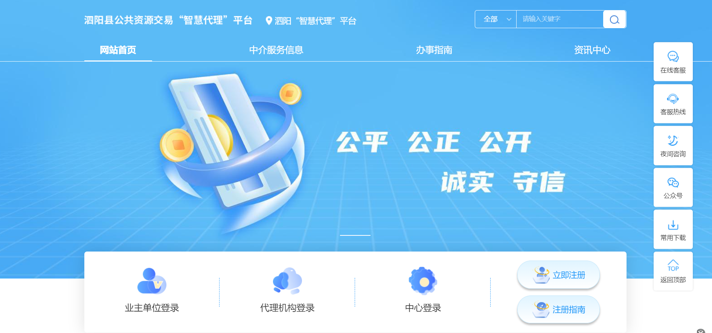
首页“中介服务信息”部分展示“选取公告”、“选取变更公告”、“中选结果公示”、“中选结果变更公示”、“流标公示”等公示公告。
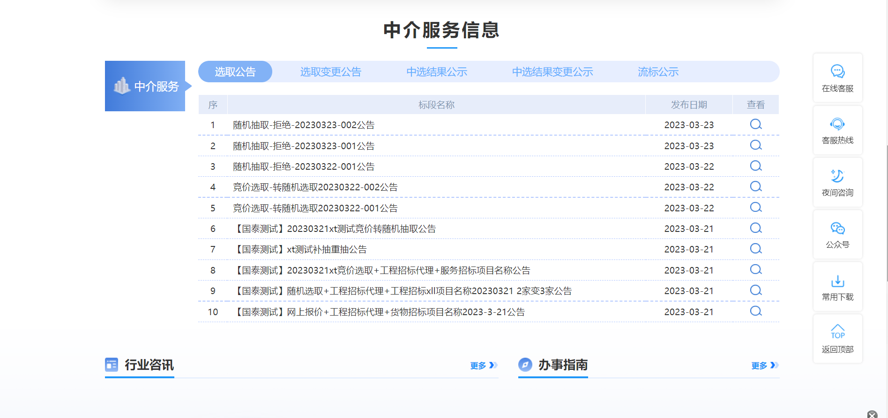

二、中介机构

1、中介机构注册登录

1.1、注册
点击页面“立即注册”图标进行用户注册。
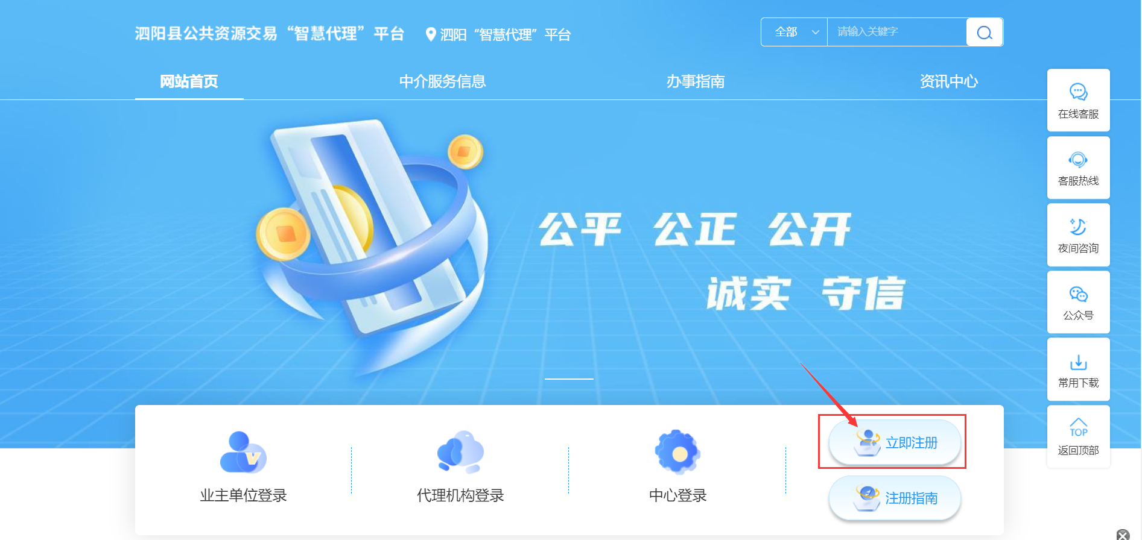
跳转到用户注册/登录页面：
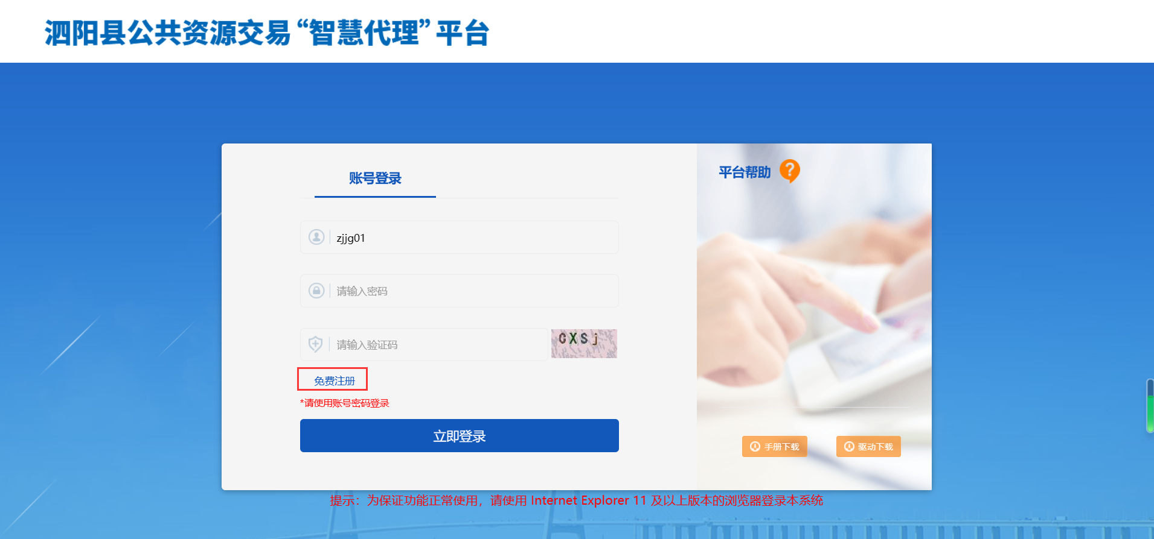
点击“免费注册”图标，跳转到：
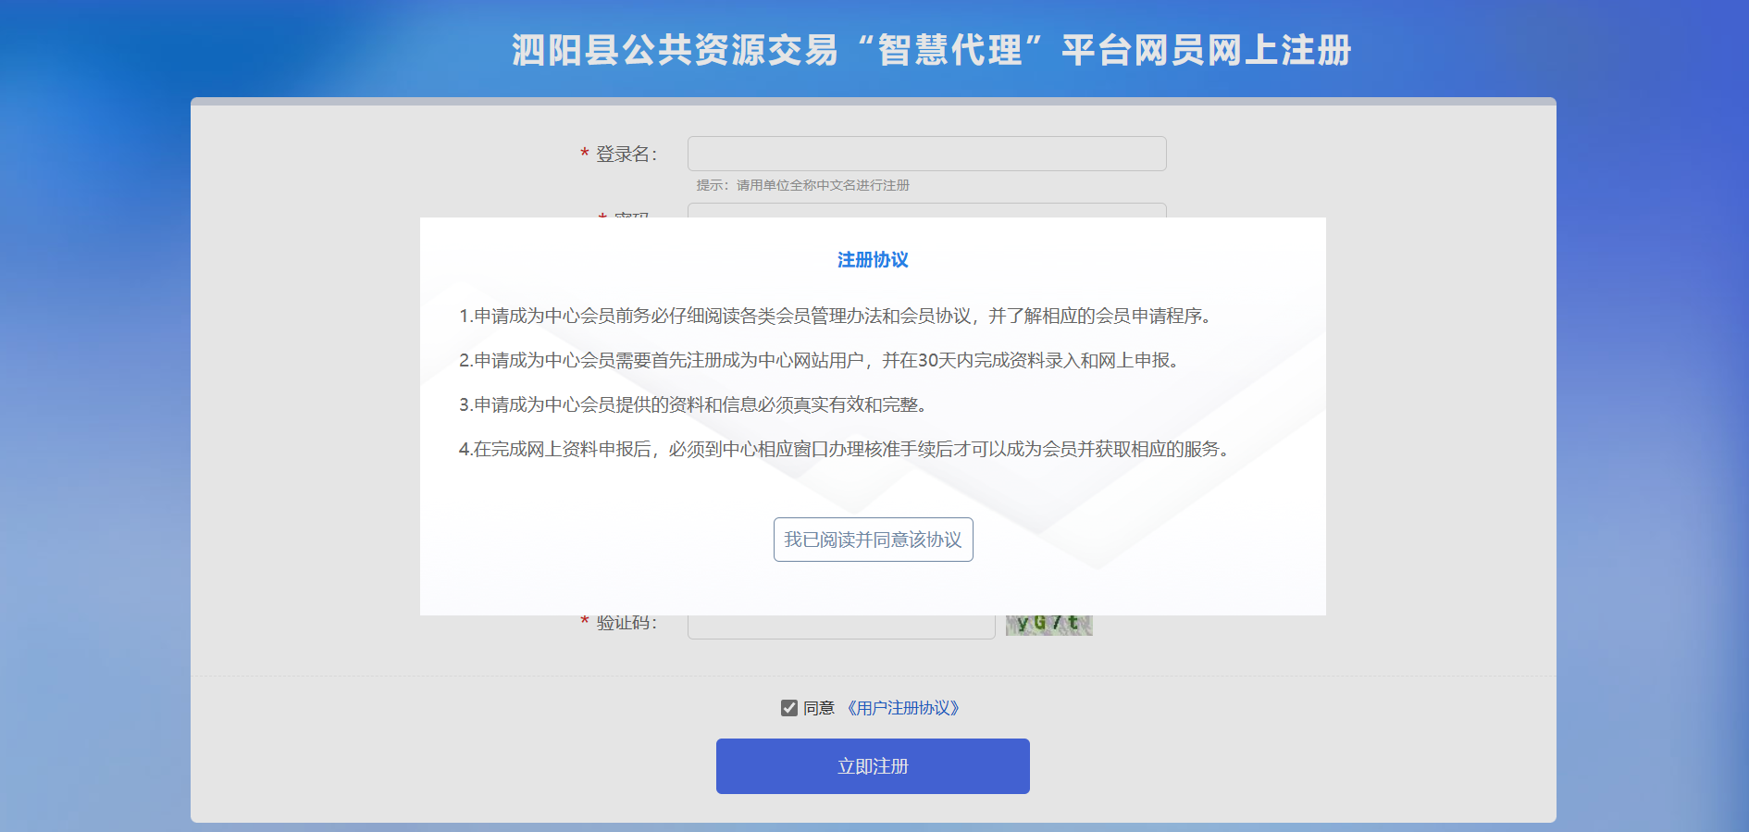
点击【我已阅读并同意该协议】，根据实际情况以“招标人”或“招标代理”身份进行注册，如实填写有关信息。
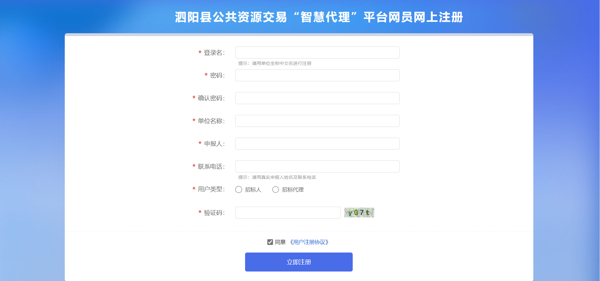
弹出如下页面提示，注册成功，点击【立即登录】即可进入系统。
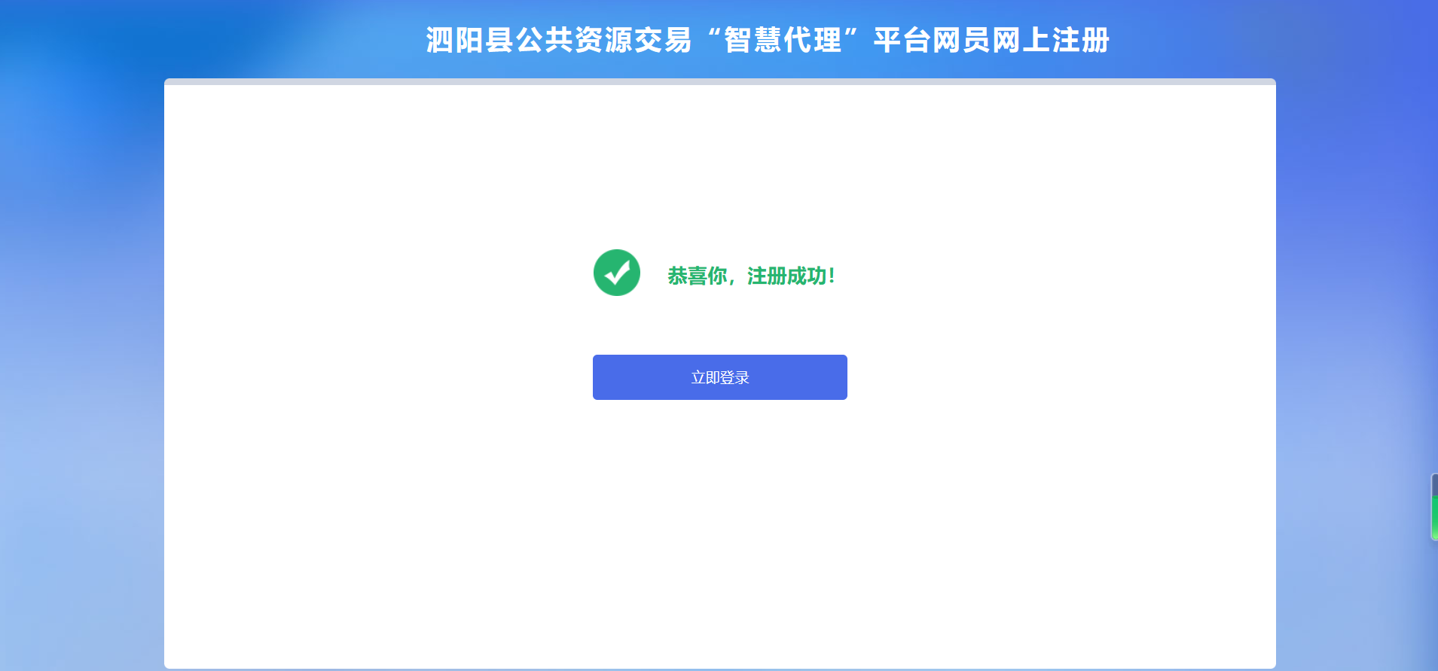

1.2、登录
选择自己的身份类型，点击页面上“业主单位登录”或“代理机构登录”图标，跳转到登录页面。
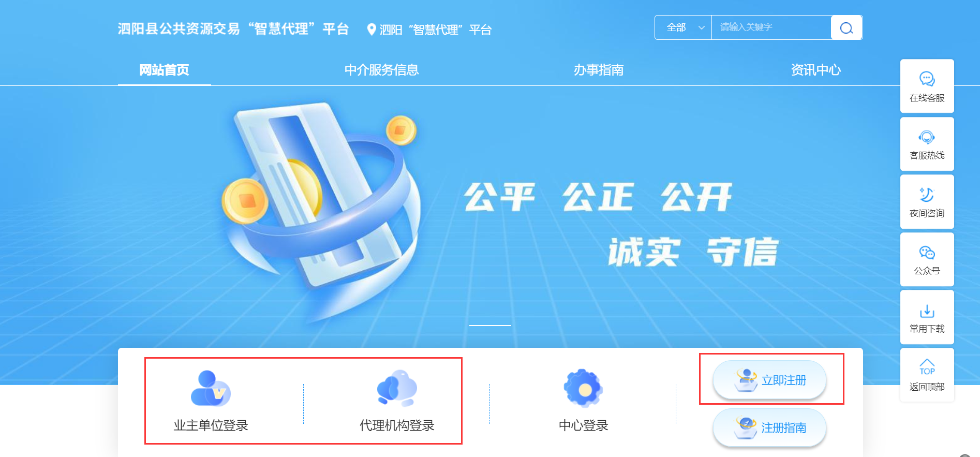
填写账号、密码、验证码进行登录。
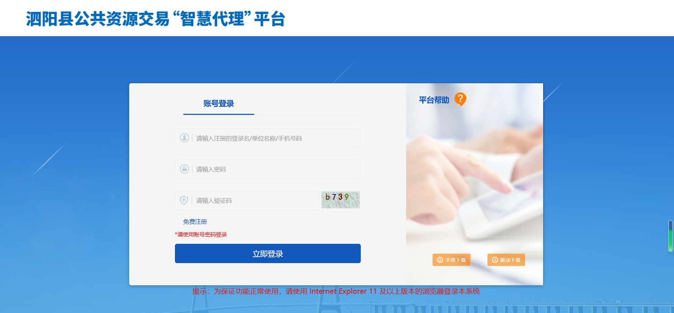

1.3、信息维护
初次登录系统后，弹出如下页面，提示先完善诚信库信息并且提交审核通过后，再进行业务操作。
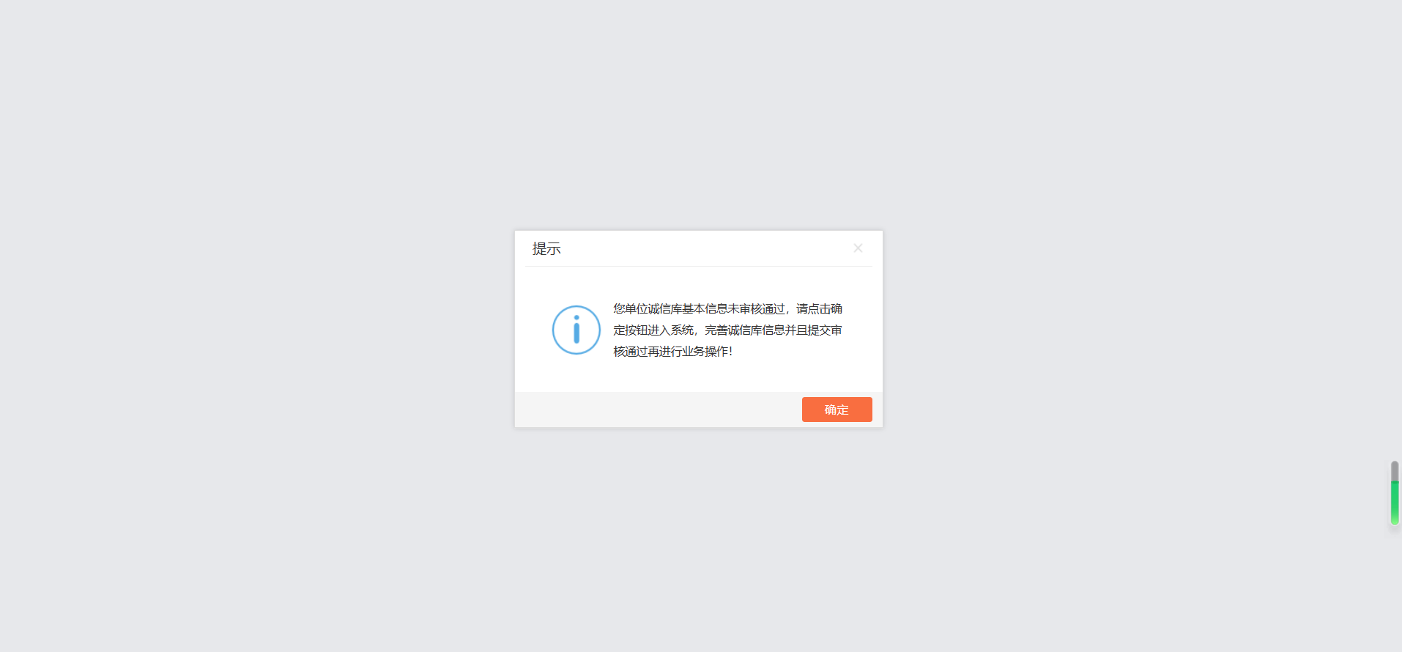
点击左侧侧边栏“我的信息”--“基本信息”菜单，可以进行基本信息维护。
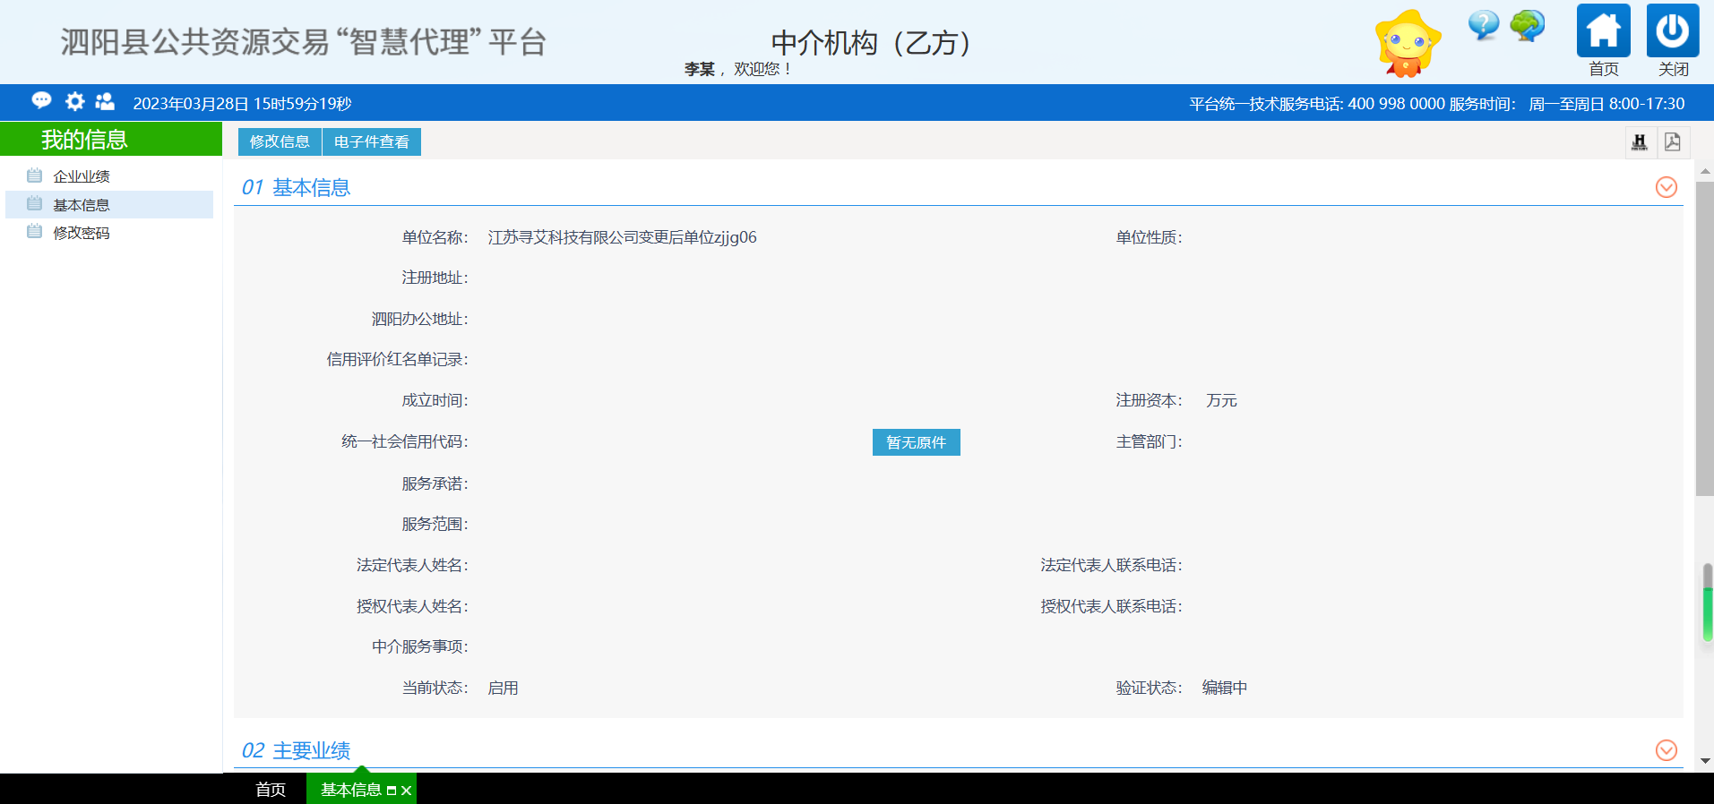
点击【修改信息】按钮，完善企业基本信息、企业资质、主要服务人员等信息。
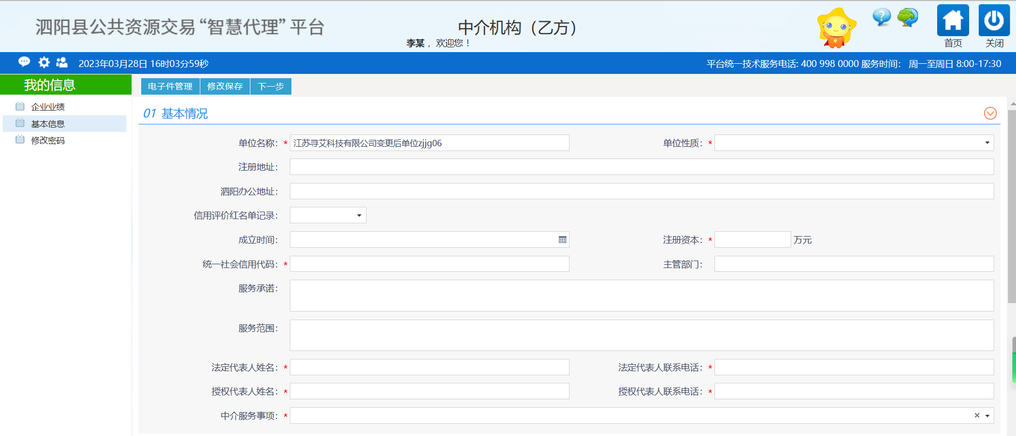
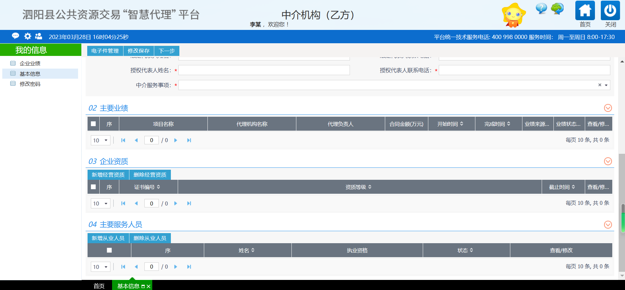
提交后，基本信息变为“待验证”状态，等待中心端审核通过后，基本信息将变为“验证通过”状态。
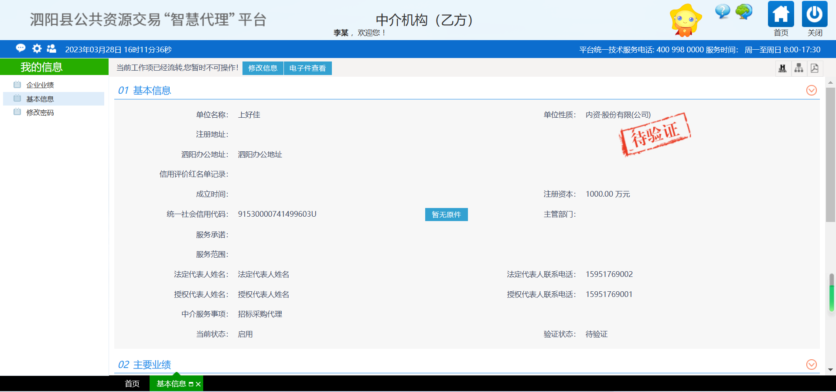
中心端审核通过后，刷新页面，即可显示业务模块。
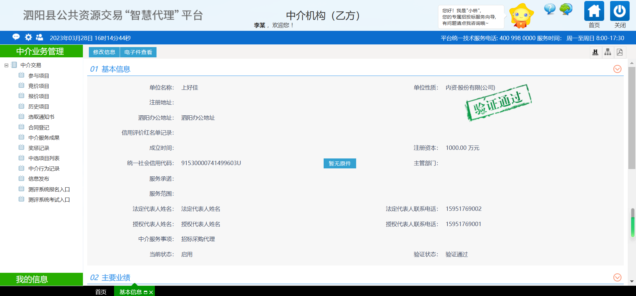
点击“我的信息”—“企业业绩”菜单，点击【新增业绩】按钮进行业绩申报。注意：基本信息审核通过后，才能看到【新增业绩】按钮。

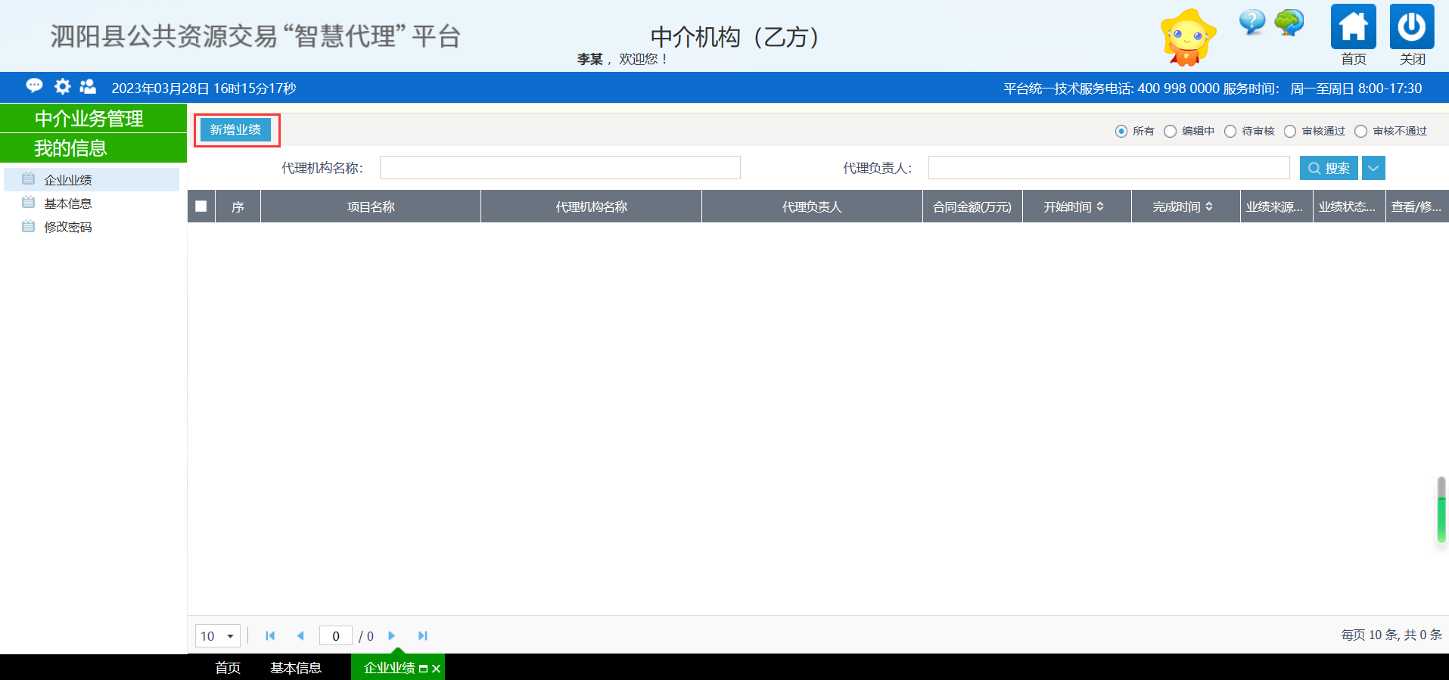
申报的业绩需要中心端审核，审核通过的业绩不允许修改。
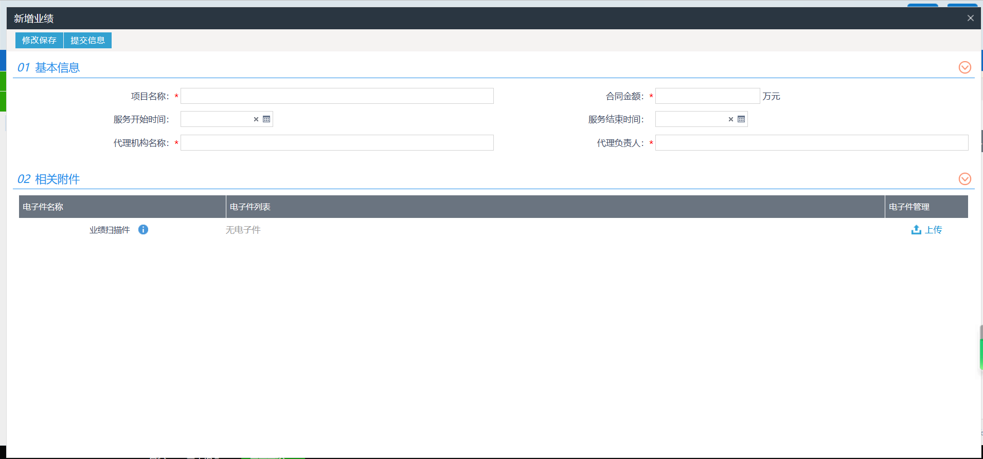

2、操作应用

2.1、参与项目
查询到外网（泗阳县公共资源交易“智慧代理”平台网站http://syzhdl.etrading.cn/）选取公告后，决定待报名项目。
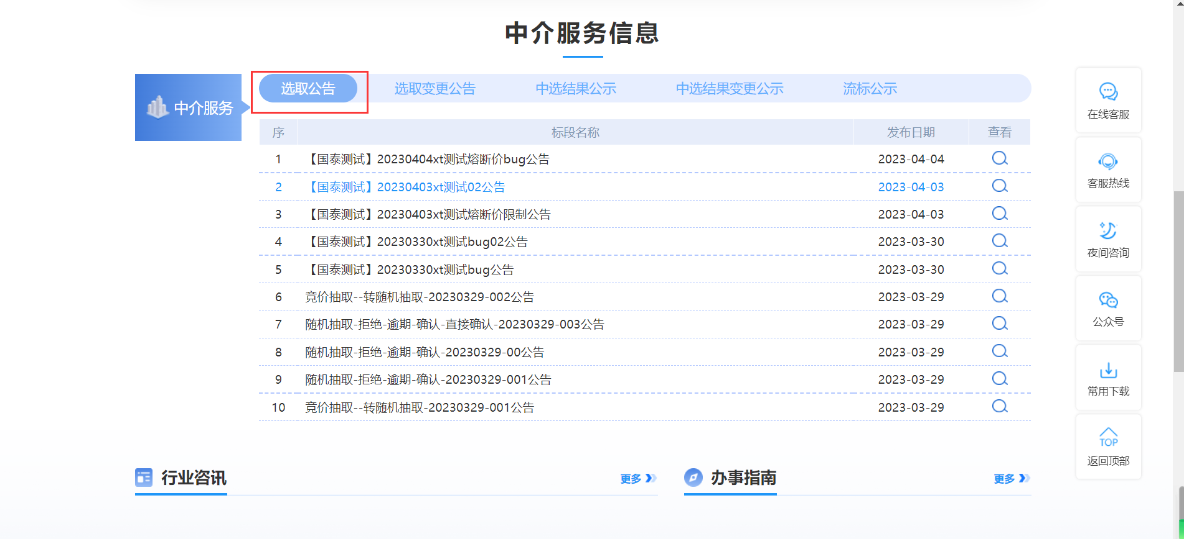
找到【参与项目】菜单，找到待报名项目，点击“报名入口”图标，完善报名信息后提交待审核。
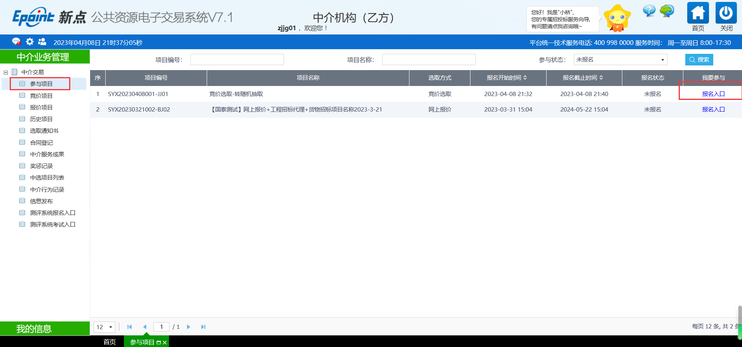
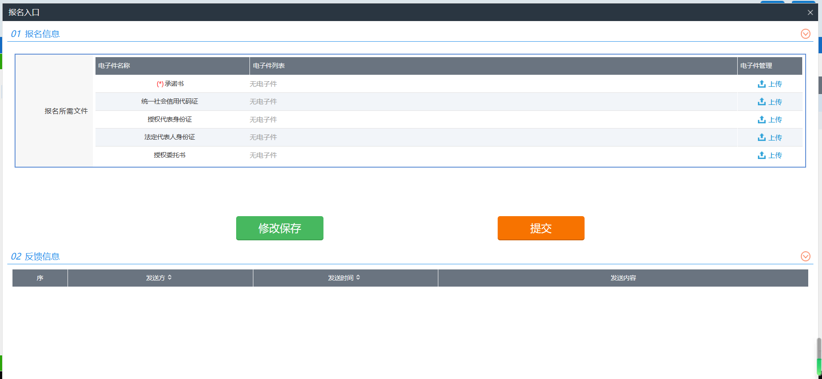

2.2、参与选取

2.2.1、直接选取
无需候选中介机构做任何操作，由业主单位直接选定中选中介机构。候选中介机构可在【中选项目列表】菜单中查看本单位是否中选。
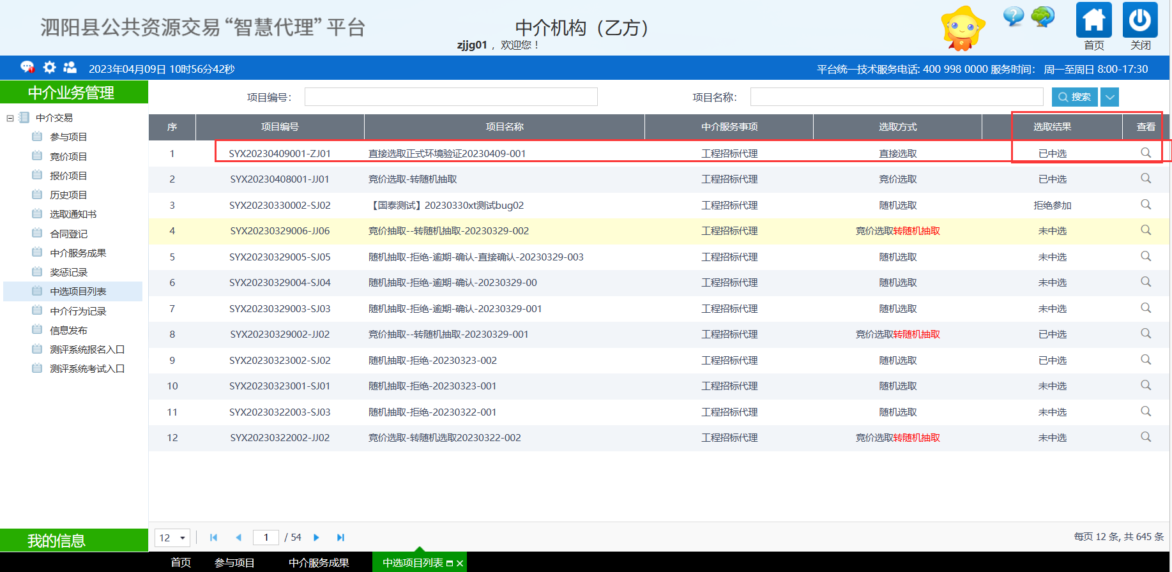

2.2.2、随机选取
业主单位经随机选取得出选取结果后，随机选取结束，中介机构可通过【中选项目列表】菜单找到所参与的项目，查看是否中选。

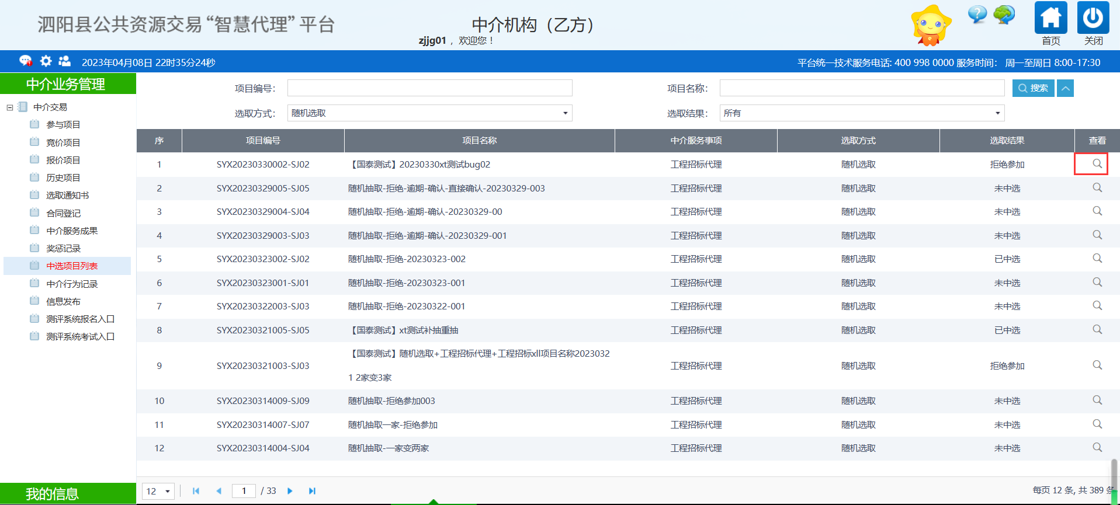

2.2.3、网上报价
待到网上报价期间，找到【报价项目】菜单，找到待报价项目，点击【操作】图标。
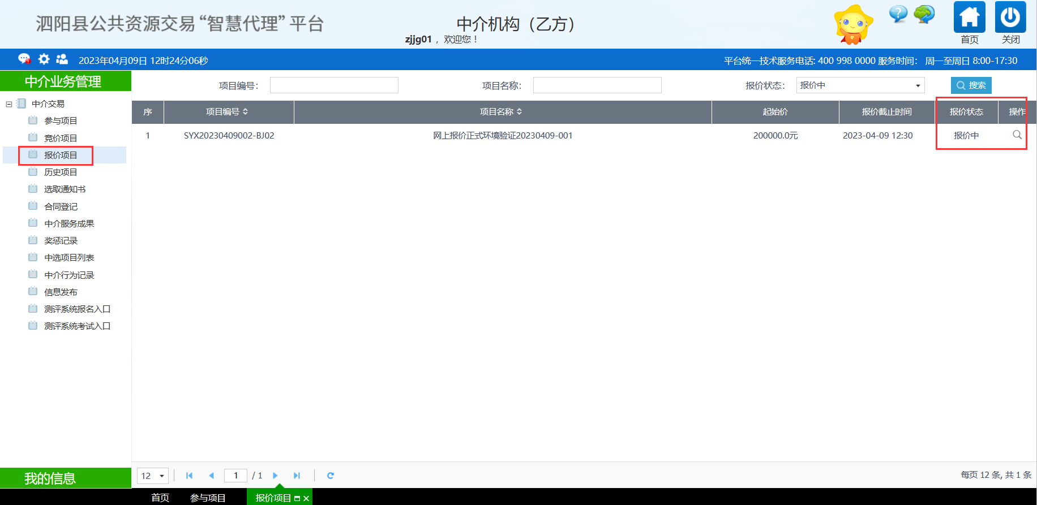
在“当前报价”编辑框处填写报价，填写后点击【提交报价】按钮提交报价。
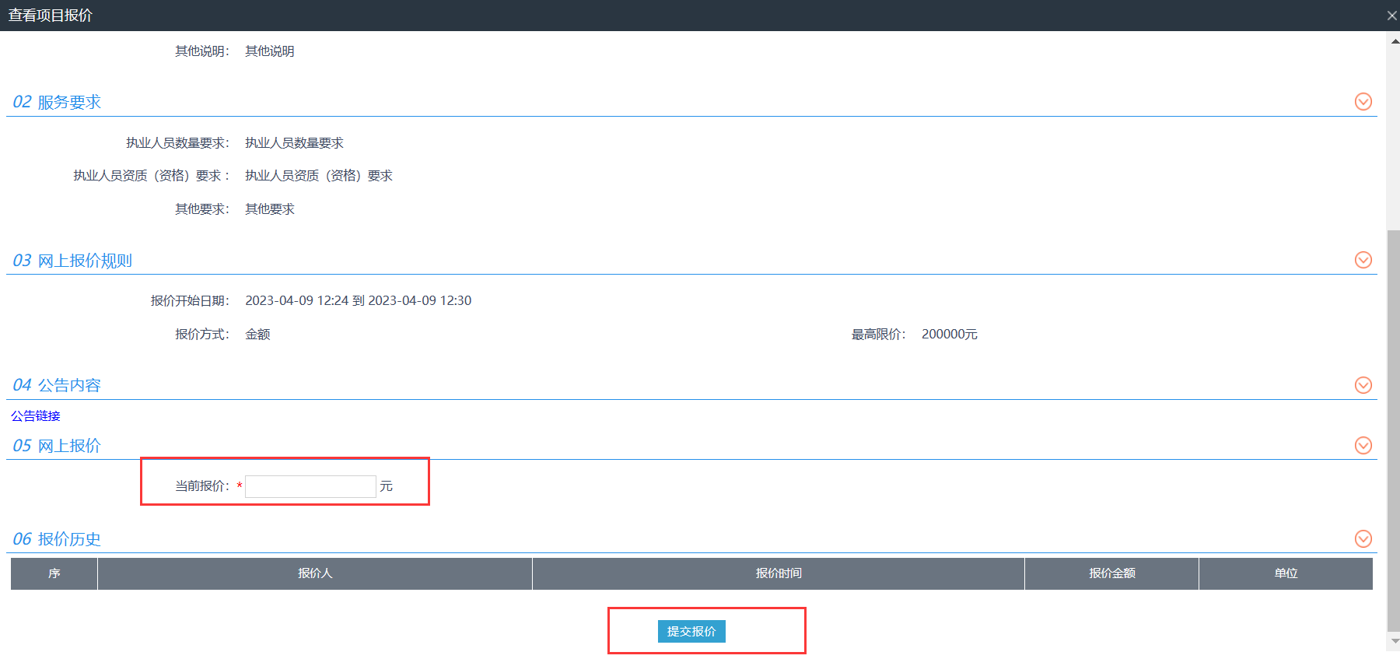
提交后的报价可以撤回，点击【撤销报价】按钮即可撤销报价，之后可以重新填写并提交报价。注意：要在报价结束时间前完成报价。
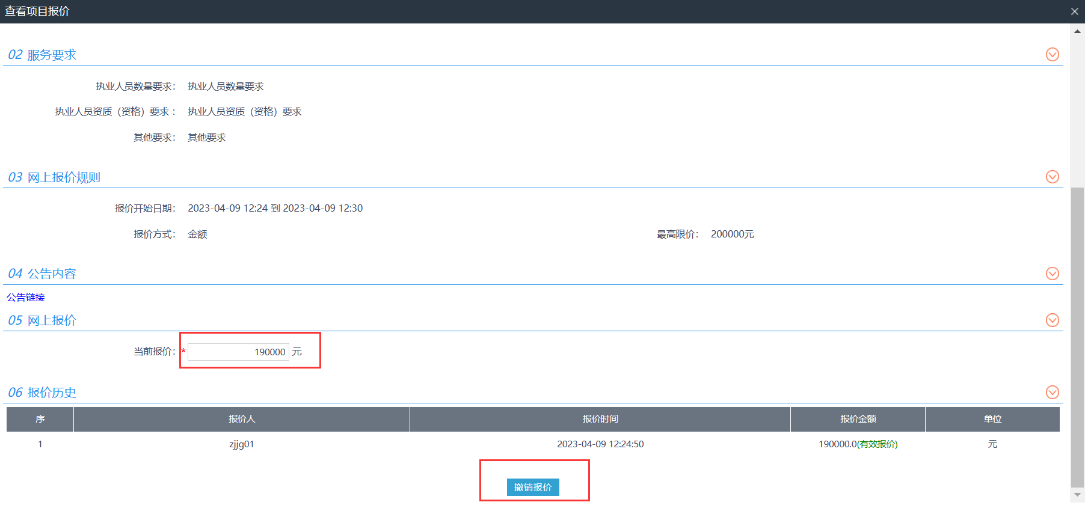
业主单位选取中介机构后，候选中介机构可在【中选项目列表】菜单查看是否中选。或者通过网站【中选结果公示】栏目查看中选情况。
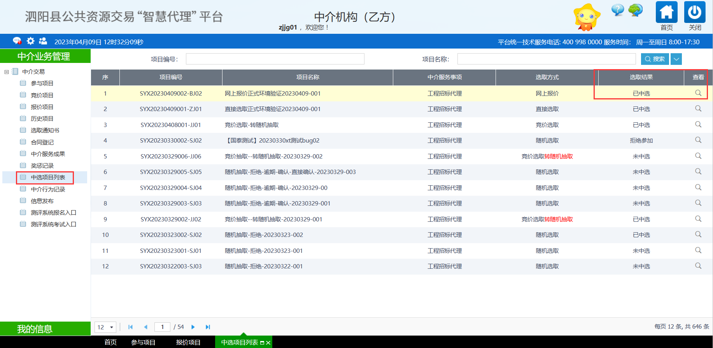

2.2.4、竞价选取
中介机构提前进入竞价大厅，阅读《电子竞价风险告知及接受确认书》并同意，待竞价开始后，进行竞价。竞价规则参见选取公告“竞价规则”部分内容。
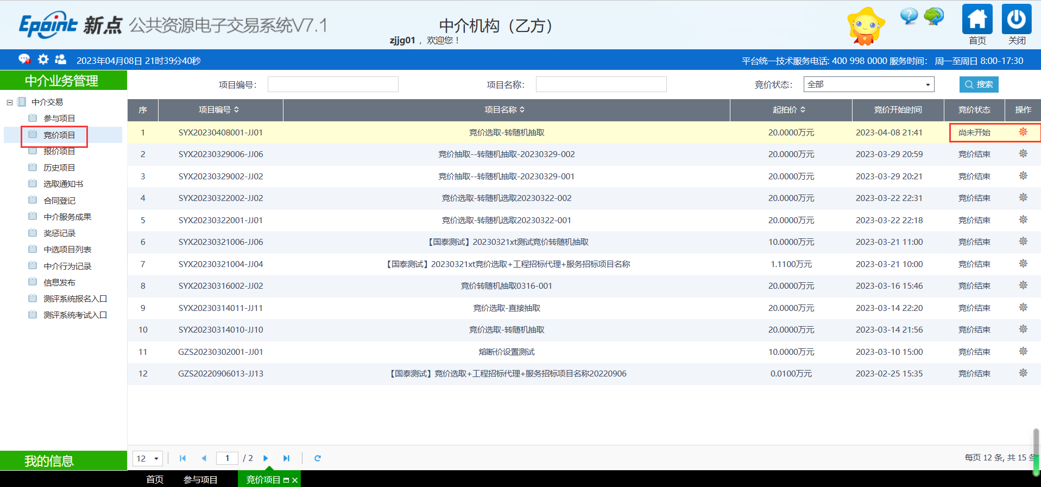
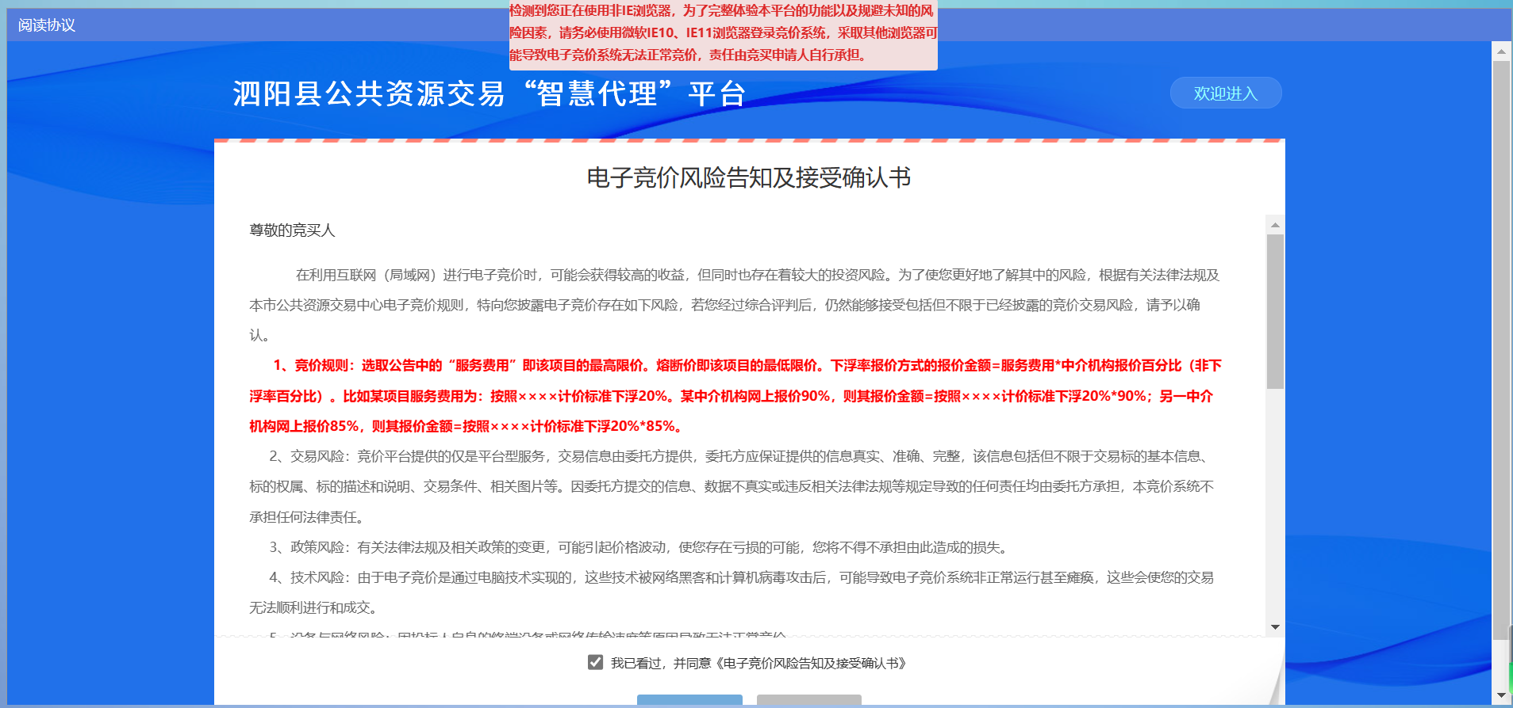
中介机构只需参与竞价环节，竞价结束后，如果存在大于等于2家中介机构报熔断价，由业主单位确定“竞价转随机选取”或“竞价转直接选取”。
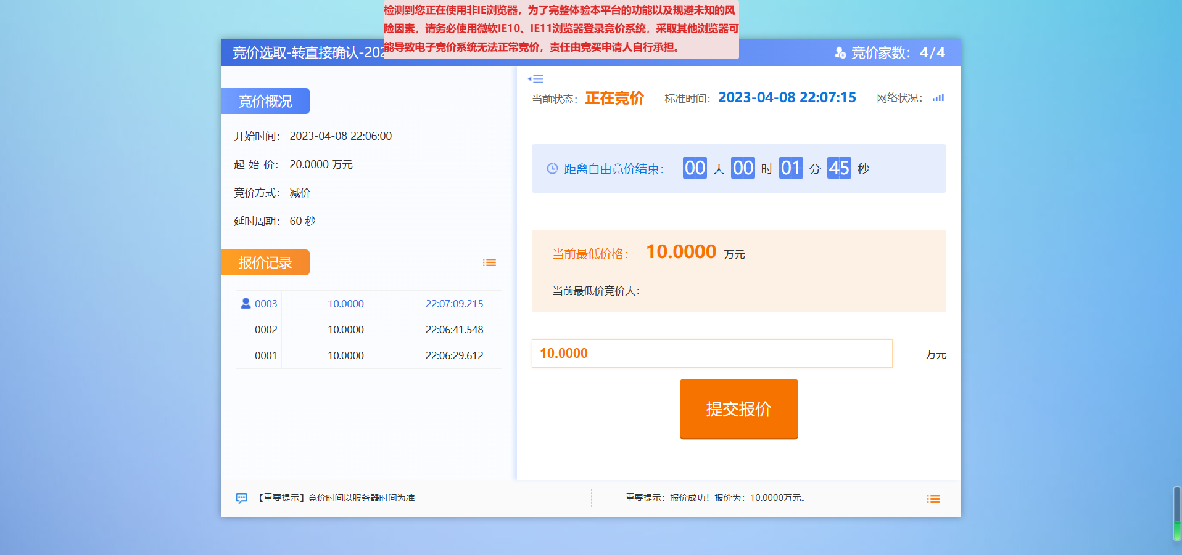

2.3、查看中选情况
直接选取、随机选取、网上报价、竞价选取结束后，找到【中选项目列表】菜单，找到对应项目，可查看具体是否中选情况。
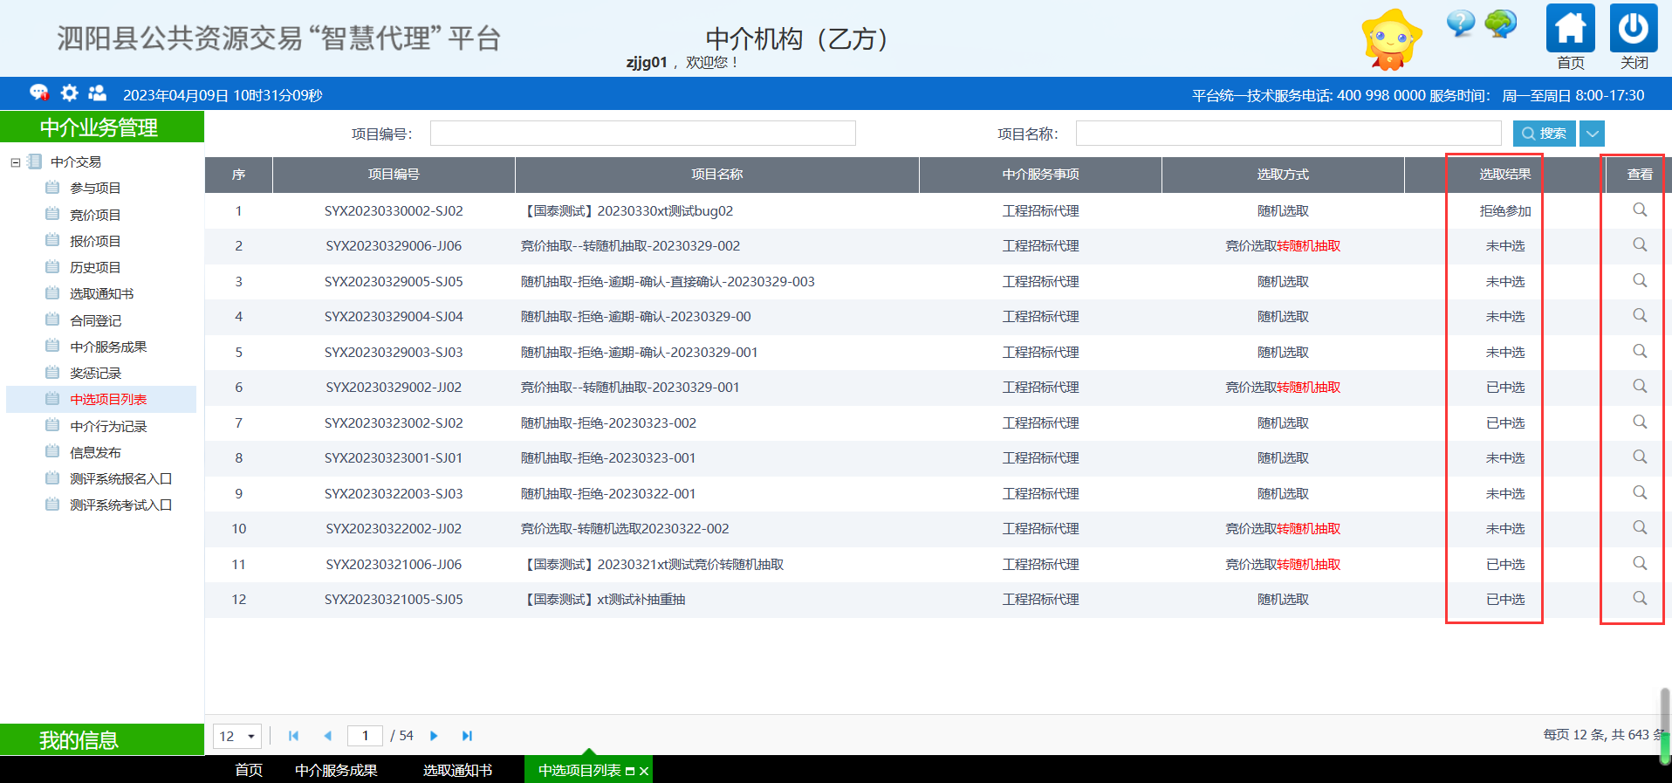

2.4、领取选取通知书
找到【选取通知书】菜单，找到中选项目，点击“操作”图标。
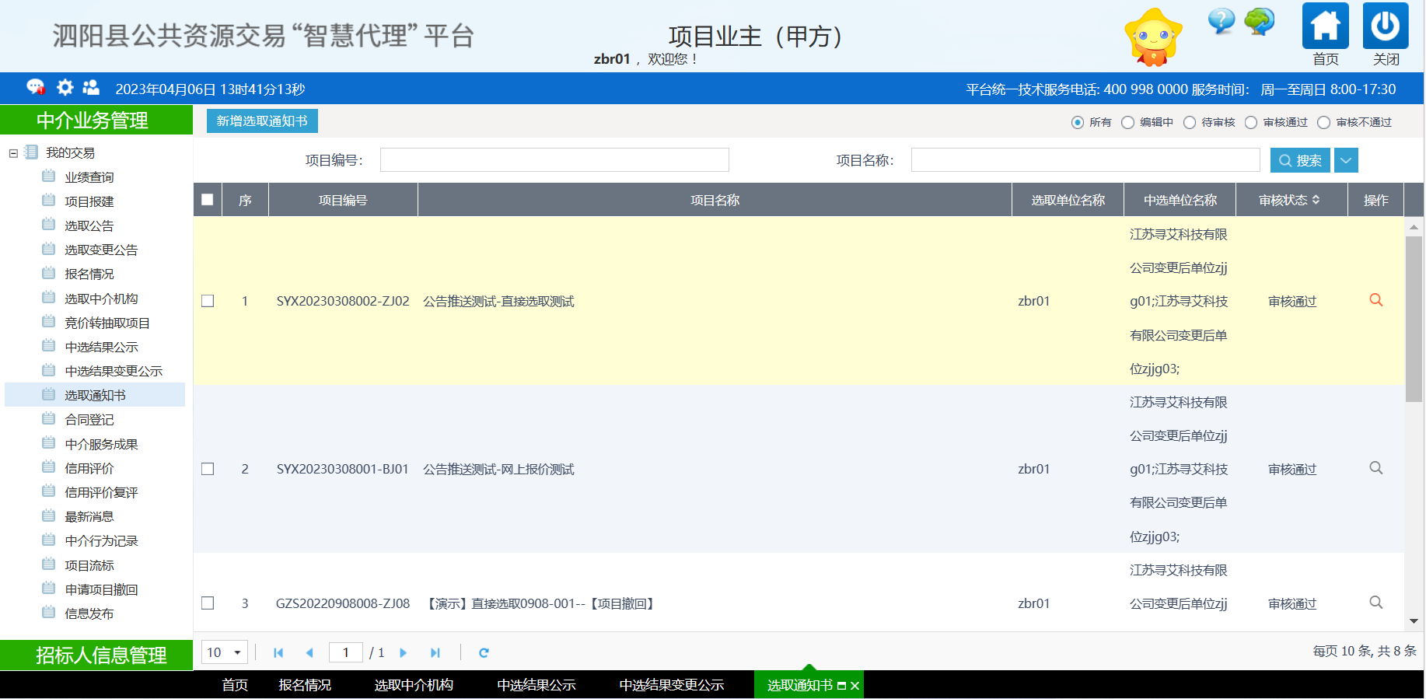
“选取通知书”电子件可以上传多个，中选中介机构可分别领取下载属于自己的《选取通知书》。
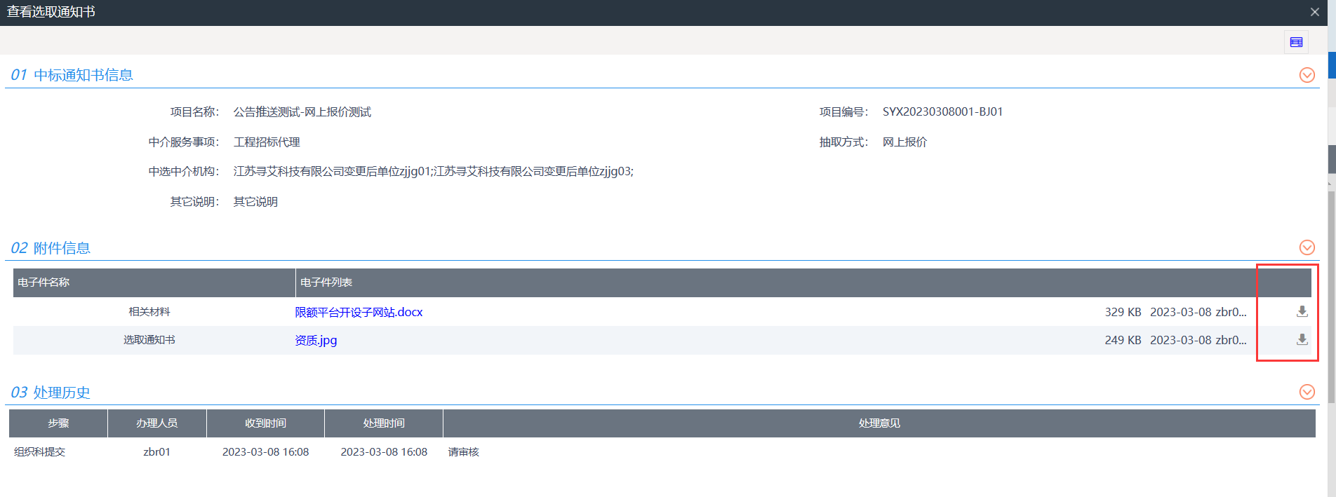

2.4、中介服务成果
中介服务完成后，找到【中介服务成果】菜单，编辑提交中介服务成果。

